REQUERIMENTO 12/2022

SR. PRESIDENTE,
SRS. VEREADORES,

Na forma regimental requeiro a mesa que após ouvir o Plenário, seja enviado oficio ao Srº. Serafim Lopes de Souza Neto, Secretário de Desenvolvimento Rural e Recursos Hídricos, solicitando a recuperação das estradas do Distrito de Catolé dos Gonçalves e comunidades adjacentes. As estradas se encontram bastante danificadas após o período de chuvas e os moradores daquelas comunidades veem enfrentando dificuldades de locomoção.

PLENÁRIO EDMILSON FEITOSA CAVALCANTE, EM 17 DE MAIO DE 2022.

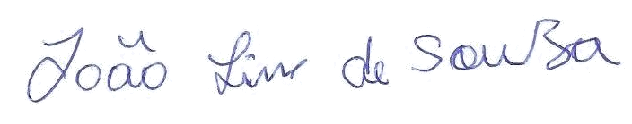

JOÃO LINS DE SOUZA
VEREADOR (PSB)

